Resolución del Pleno del Instituto de Transparencia, Acceso a la Información Pública y Protección de Datos Personales del Estado de México y Municipios, con domicilio en Metepec, Estado de México, a veintiuno de agosto de dos mil diecinueve.

VISTO el expediente electrónico formado con motivo del recurso de revisión número 05035/INFOEM/IP/RR/2019, interpuesto por el C. xxxxxxxxxxxxxxxxxxxxx, en lo sucesivo la Recurrente, en contra de la respuesta del Ayuntamiento de Tezoyuca, en lo subsecuente el Sujeto Obligado, se procede a dictar la presente resolución.

A N T E C E D E N T E S

PRIMERO. De la solicitud de información.
Con fecha veintitrés de mayo de dos mil diecinueve, el Recurrente, presentó a través del Sistema de Acceso a la Información Mexiquense (SAIMEX) ante el Sujeto Obligado, solicitud de acceso a la información pública, registrada bajo el número de expediente 00111/TEZOYUCA/IP/2019, mediante la cual solicitó información en el tenor siguiente:

“Requiero los registros, listas de asistencia y/o cualquier otro documento que compruebe la asistencia laboral a su lugar de trabajo de los servidores públicos que actualmente laboran en el Municipio de Tezoyuca.” (Sic).

Haciéndose constar que del acuse de solicitud de información contenida en el expediente electrónico del SAIMEX, se aprecia que la Recurrente eligió como modalidad de entrega de la información solicitada “a través del SAIMEX”.

SEGUNDO. De la respuesta del sujeto obligado.
De las constancias que obran en el expediente electrónico del SAIMEX, se advierte que el Sujeto Obligado dio respuesta a la solicitud de acceso a la información en fecha treinta de mayo de dos mil diecinueve, manifestando lo siguiente:

“Buenas tardes, en respuesta a su solicitud 000111/TEZOYUCA/IP/2019 donde requiere los registros, listas de asistencia y/o cualquier otro documento que compruebe la asistencia de los servidores públicos que actualmente laboran en el Municipio de H. Ayuntamiento Tezoyuca, conforme a lo dispuesto en el atr.12 párrafo segundo de la Ley de Transparencia y Acceso a la Información Pública del Estado de México y Municipios, le comento que de la información que requiere no se generan registros de los servidores públicos. Sin más por el momento, me despido y quedo a sus ordenes.” (sic)

TERCERO. Del recurso de revisión.
Inconforme con la respuesta por parte del Sujeto Obligado, el ahora Recurrente en fecha treinta y uno de mayo de dos mil diecinueve, interpuso el recurso de revisión, el cual fue registrado en el sistema electrónico con el expediente número 05035/INFOEM/IP/RR/2019, en el cual aduce, las siguientes manifestaciones:

Acto Impugnado:

“LA DECLARACION DE INEXISTENCIA DE LA INFORMACION, Por todo lo señalado expongo que ese ayuntamiento de Tezoyuca SE NEGÓ A ENTREGAR LA INFORMACIÓN SOLICITADA YA QUE SI SE LLEVA UN REGISTRO DE ASISTENCIA DE ENTRADA Y SALIDA DE TODOS LOS SERVIDORES PUBLICOS PARA GENERAR SU PAGO QUINCENAL.”(Sic).

Razones o Motivos de Inconformidad:

“Me inconformo mediante este medio por la respuesta notificada por la Unidad de Transparencia del ayuntamiento de Tezoyuca, debidos que no entregan la información solicitada ya que manifiestan en su respuesta donde requiere los registros, listas de asistencia y/o cualquier otro documento que compruebe la asistencia de los servidores públicos que actualmente laboran en el Municipio de H. Ayuntamiento Tezoyuca, conforme a lo dispuesto en el atr.12 párrafo segundo de la Ley de Transparencia y Acceso a la Información Pública del Estado de México y Municipios, le comento que de la información que requiere no se generan registros de los servidores públicos, en donde manifiesto a su respuesta que si se generan lista de asistencia de los servidores publico para llevar su asistencia y poder pagar su quincena correspondiente” (Sic)

CUARTO. Del turno del recurso de revisión.
Medio de impugnación que le fue turnado a la Comisionada Zulema Martínez Sánchez, por medio del sistema electrónico, en términos del arábigo 185 fracción I de la Ley de Transparencia y Acceso a la información Pública del Estado de México y Municipios, del cual recayó acuerdo de admisión en fecha seis de junio de la presente anualidad, determinándose en él, un plazo de siete días para que las partes manifestaran lo que a su derecho corresponda en términos del numeral ya citado.

QUINTO. De la etapa de instrucción.
Así, una vez transcurrido el término legal referido se destaca que el Sujeto Obligado no ofreció prueba ni manifestó lo que a su derecho conviniera, también se hizo constar que el Recurrente no emitió manifestaciones, ni ofreció pruebas de su parte.

Del cierre de instrucción.
Así, una vez transcurrido el término legal, se decretó el cierre de instrucción en fecha diecinueve de junio de dos mil diecinueve, en términos del artículo 185 Fracción VI de la Ley de Transparencia y Acceso a la Información Pública del Estado de México y Municipios, iniciando el término legal para dictar resolución definitiva del asunto.

De la ampliación para emitir resolución del recurso de revisión.
En fecha primero de agosto de dos mil diecinueve, se remitió a las partes el acuerdo de ampliación del plazo para resolver el presente recurso de revisión en términos del artículo 181 de la Ley de Transparencia y Acceso a la Información Pública del Estado de México y Municipios.

C O N S I D E R A N D O

PRIMERO. De la competencia.
Este Instituto de Transparencia, Acceso a la Información Pública y Protección de Datos Personales del Estado de México y Municipios, es competente para conocer y resolver el presente recurso de revisión interpuesto por el ciudadano, conforme a lo dispuesto en los artículos 6, apartado A, fracción IV de la Constitución Política de los Estados Unidos Mexicanos, 5, párrafos vigésimo segundo, vigésimo tercero y vigésimo cuarto fracción IV de la Constitución Política del Estado Libre y Soberano de México, 1, 2 fracción II, 13, 29, 36 fracciones II y III, 176, 178, 179 fracción VII y XI, 181 párrafo tercero, 182, 185, 188 y 194 de la Ley de Transparencia y Acceso a la Información Pública del Estado de México y Municipios, 9, fracciones I y XXIV y 11 del Reglamento Interior del Instituto de Transparencia, Acceso a la Información Pública y Protección de Datos Personales del Estado de México y Municipios.

SEGUNDO. De los alcances del Recurso de Revisión.
Anterior a todo debe destacarse que el recurso de revisión tiene el fin y alcance que señalan los numerales 176, 179 fracciones VII y XI, 181 párrafo cuarto, 194 y 195 y demás aplicables de la Ley de Transparencia y Acceso a la Información Pública del Estado de México y Municipios vigente y será analizado conforme a las actuaciones que obren en el expediente electrónico con la finalidad de reparar cualquier posible afectación al derecho de acceso a la información pública y garantizando el principio rector de máxima publicidad.

TERCERO. Del estudio de las causas de improcedencia.
El estudio de las causas de improcedencia que se hagan valer por las partes o que se advierta de oficio por este Resolutor debe ser objeto de análisis previo al estudio de fondo del asunto ya que el estudio de los presupuestos procesales sobre el inicio o trámite de un proceso genera eficacia jurídica de las resoluciones, más aún que se trata de una figura procesal adoptada en la ley de la materia la cual impide su estudio y resolución cuando una vez admitido el recurso de revisión se advierta una causa de improcedencia que permita sobreseer el recurso de revisión sin estudiar el fondo del asunto; circunstancias anteriores que no son incompatibles con el derecho de acceso a la justicia, ya que éste no se coarta por regular causas de improcedencia y sobreseimiento con tales fines.

IMPROCEDENCIA Y SOBRESEIMIENTO EN EL JUICIO DE AMPARO. LAS CAUSAS PREVISTAS EN LOS ARTÍCULOS 73 Y 74 DE LA LEY DE LA MATERIA, RESPECTIVAMENTE, NO SON INCOMPATIBLES CON EL ARTÍCULO 25.1 DE LA CONVENCIÓN AMERICANA SOBRE DERECHOS HUMANOS.
Del examen de compatibilidad de los artículos 73 y 74 de la Ley de Amparo con el artículo 25.1 de la Convención Americana sobre Derechos Humanos no se advierte que el derecho interno desatienda los estándares que pretenden proteger los derechos humanos en dicho tratado, por regular causas de improcedencia y sobreseimiento que impiden abordar el estudio de fondo del asunto en el juicio de amparo, en virtud de que el propósito de condicionar el acceso a los tribunales para evitar un sobrecargo de casos sin mérito, es en sí legítimo, por lo que esa compatibilidad, en cuanto a los requisitos para la admisibilidad de los recursos dependerá, en principio, de los siguientes criterios: no pueden ser irracionales ni de tal naturaleza que despojen al derecho de su esencia, ni discriminatorios y, en el caso, la razonabilidad de esas causas se justifica por la viabilidad de que una eventual sentencia concesoria tenga un ámbito de protección concreto y no entre en conflicto con el orden jurídico, no son de tal naturaleza que despojen al derecho de su esencia ni tampoco son discriminatorias, pues no existe alguna condicionante para su aplicabilidad, en función de cuestiones personales o particulares del quejoso. Por tanto, las indicadas causas de improcedencia y sobreseimiento no son incompatibles con el citado precepto 25.1, pues no impiden decidir sencilla, rápida y efectivamente sobre los derechos fundamentales reclamados como violados dentro del juicio de garantías.

Por lo que una vez que se analizó el expediente en estudio se cae en la cuenta de que no se actualiza ninguna de las casuales a continuación transcritas:

“Artículo 191. El recurso será desechado por improcedente cuando:
I. Sea extemporáneo por haber transcurrido el plazo establecido en la presente Ley, a partir de la respuesta;
II. Se esté tramitando ante el Poder Judicial de la Federación algún recurso o medio de defensa interpuesto por el recurrente;
III. No actualice alguno de los supuestos previstos en la presente Ley;
IV. No se haya desahogado la prevención en los términos establecidos en la presente Ley;
V. Se impugne la veracidad de la información proporcionada;
VI. Se trate de una consulta, o trámite en específico; y
VII. El recurrente amplíe su solicitud en el recurso de revisión, únicamente respecto de los nuevos contenidos.”

Ya que no fue interpuesto de forma extemporánea, no se está tramitando ante el Poder Judicial Federal, no es una consulta, o trámite en específico, ni tampoco se advierte que el recurrente amplíe su solicitud en el recurso de revisión, por lo que al no existir causas de improcedencia invocadas por las partes ni advertidas de oficio.

Así las cosas, al no existir causas de improcedencia invocadas por las partes ni advertidas de oficio por este Resolutor, se procede al análisis del fondo de los asuntos en los siguientes términos.

CUARTO. Del estudio y resolución del asunto.
Ahora bien, se procede al análisis del presente recurso, así como al contenido íntegro de las actuaciones que obran en el expediente electrónico, para así estar en posibilidad este Órgano Colegiado de dictar el fallo correspondiente conforme a derecho, tomando en consideración los elementos aportados por las partes y apegándose en todo momento al principio de máxima publicidad consagrado en nuestra Constitución Federal, Local y demás leyes aplicables en la materia, así como en los tratados internacionales en los que el Estado Mexicano sea parte, en concordancia con el artículo 8 de la Ley de Transparencia local.

En tal sentido primeramente debemos mencionar que para tener por satisfecho el derecho de acceso a la información pública implica que cualquier persona conozca la información contenida en los documentos que se encuentren en los archivos de los Sujetos Obligados.

Así que la obligación de acceso a la información se tendrá por cumplida cuando el solicitante tenga a su disposición la información requerida, o cuando realice su consulta en el lugar que ésta se localice, conforme a los artículos 3 fracción XI, XII 4, 12 y 24 último párrafo de la Ley de Transparencia y Acceso a la Información Pública del Estado de México y Municipios:

“Artículo 3. Para los efectos de la presente Ley se entenderá por:
…
XI. Documento: Los expedientes, reportes, estudios, actas, resoluciones, oficios, correspondencia, acuerdos, directivas, directrices, circulares, contratos, convenios, instructivos, notas, memorandos, estadísticas o bien, cualquier otro registro que documente el ejercicio de las facultades, funciones y competencias de los sujetos obligados, sus servidores públicos e integrantes, sin importar su fuente o fecha de elaboración. Los documentos podrán estar en cualquier medio, sea escrito, impreso, sonoro, visual, electrónico, informático u holográfico;
XII. Documento electrónico: Al soporte escrito con caracteres alfanuméricos, archivo de imagen, video, audio o cualquier otro formato tecnológicamente disponible, que contenga información en lenguaje natural o convencional, intercambiado por medios electrónicos, con el que sea posible dar constancia de un hecho y que esté signado con la firma electrónica avanzada y/o en el que se encuentre plasmado el sello electrónico;
…
Artículo 4. El derecho humano de acceso a la información pública es la prerrogativa de las personas para buscar, difundir, investigar, recabar, recibir y solicitar información pública, sin necesidad de acreditar personalidad ni interés jurídico.
Toda la información generada, obtenida, adquirida, transformada, administrada o en posesión de los sujetos obligados es pública y accesible de manera permanente a cualquier persona, en los términos y condiciones que se establezcan en los tratados internacionales de los que el Estado mexicano sea parte, en la Ley General, la presente Ley y demás disposiciones de la materia, privilegiando el principio de máxima publicidad de la información. Solo podrá ser clasificada excepcionalmente como reservada temporalmente por razones de interés público, en los términos de las causas legítimas y estrictamente necesarias previstas por esta Ley.
Los sujetos obligados deben poner en práctica, políticas y programas de acceso a la información que se apeguen a criterios de publicidad, veracidad, oportunidad, precisión y suficiencia en beneficio de los solicitantes.
Artículo 12. Quienes generen, recopilen, administren, manejen, procesen, archiven o conserven información pública serán responsables de la misma en los términos de las disposiciones jurídicas aplicables.
Los sujetos obligados sólo proporcionarán la información pública que se les requiera y que obre en sus archivos y en el estado en que ésta se encuentre. La obligación de proporcionar información no comprende el procesamiento de la misma, ni el presentarla conforme al interés del solicitante; no estarán obligados a generarla, resumirla, efectuar cálculos o practicar investigaciones.
…
Artículo 24. Para el cumplimiento de los objetivos de esta Ley, los sujetos obligados deberán cumplir con las siguientes obligaciones, según corresponda, de acuerdo a su naturaleza:
...
IX. Fomentar el uso de tecnologías de la información para garantizar la transparencia, el derecho de acceso a la información y la accesibilidad a éstos;
…
XI. Dar acceso a la información pública que le sea requerida, en los términos de la Ley General, esta Ley y demás disposiciones jurídicas aplicables;
…
En la administración, gestión y custodia de los archivos de información pública, los sujetos obligados, los servidores públicos habilitados y los servidores públicos en general, se ajustarán a lo establecido por la normatividad aplicable.
Los sujetos obligados solo proporcionarán la información pública que generen, administren o posean en el ejercicio de sus atribuciones.

Por lo que el ejercicio del derecho de acceso a la información pública es la prerrogativa de las personas para buscar, difundir, investigar, recabar, recibir y solicitar información pública, sin necesidad de acreditar personalidad ni interés jurídico.

Así como en la obligación de los sujetos obligados a permitir el acceso a su información, es decir, otorgar el acceso a la información que se haya solicitado y que obre en sus archivos tal y como fue generado el documento, por lo que no tienen la obligación de procesarla, resumirla, efectuar cálculos o practicar investigaciones.

Acotado lo anterior, nuestro estudio versará en determinar si el Sujeto obligado cuenta con las atribuciones de generar, poseer o administrar la información solicitada, consistente en:

“Requiero los registros, listas de asistencia y/o cualquier otro documento que compruebe la asistencia laboral a su lugar de trabajo de los servidores públicos que actualmente laboran en el Municipio de Tezoyuca.” (Sic).

De acuerdo a la Ley del Trabajo de los Servidores Públicos del Estado y Municipios establece:

“ARTÍCULO 45.-Los servidores públicos prestarán sus servicios mediante nombramiento, contrato o formato único de Movimientos de Personal expedidos por quien estuviere facultado legalmente para extenderlo.
…
ARTÍCULO 56. Las condiciones generales de trabajo, establecerán como mínimo:
…
V. Régimen de compatibilidad en horario y funciones;
…
ARTÍCULO 59. Jornada de trabajo es el tiempo durante el cual el servidor público está a disposición de la institución pública para prestar sus servicios. El horario de trabajo será determinado conforme a las necesidades del servicio de la institución pública o dependencia, de acuerdo a lo estipulado en las condiciones generales de trabajo, sin que exceda los máximos legales.
ARTÍCULO 60. La jornada de trabajo puede ser diurna, nocturna o mixta, conforme a lo siguiente:
I. Diurna, la comprendida entre las seis y las veinte horas;
II. Nocturna, la comprendida entre las veinte y las seis horas; y
III. Mixta, la que comprenda períodos de tiempo de las jornadas diurna y nocturna, siempre que el período nocturno sea menor de tres horas y media, pues en caso contrario, se considerará como jornada nocturna.
ARTÍCULO 61. Cuando la naturaleza del trabajo así lo exija, la jornada se reducirá teniendo en cuenta el número de horas que pueda trabajar un individuo normal sin sufrir quebranto en su salud.
…
ARTÍCULO 64…
Las horas de trabajo extraordinarias se retribuirán con un cien por ciento más del sueldo que corresponda a las ordinarias, cuando no excedan de nueve. Las excedentes de nueve horas, se pagarán al doscientos por ciento más del sueldo que corresponda a las horas normales de su jornada.
ARTÍCULO 72.- A trabajo igual, desempeñado en puesto, horario y condiciones de eficiencia, también iguales y sin distinción de sexo, corresponde sueldo igual, debiendo ser éste uniforme para cada uno de los puestos que ocupen los servidores públicos.”

Como podemos apreciar el estipular el horario de labores es una obligación para el sujeto obligado, pues derivado de las horas laboradas es la compensación de sueldo, por los trabajos devengados a los servidores públicos, de forma enunciativa más no limitativa es de referir que los horarios pueden constar ya sea en el formato de movimientos de personal, en los contratos de personal, en las condiciones generales de trabajo o en los nombramientos según sea el caso, por lo tanto el sujeto obligado deberá hacer entrega del documento donde conste el horario de labores del personal del municipio, si este consta en la plantilla de personal bastara con la entrega de aquella.

Por lo que hace a las funciones o actividades de los servidores públicos del municipio, la propia Ley del Trabajo de los Servidores Públicos del Estado y Municipios establece:

“ARTÍCULO 45.-Los servidores públicos prestarán sus servicios mediante nombramiento, contrato o formato único de Movimientos de Personal expedidos por quien estuviere facultado legalmente para extenderlo.
…
ARTÍCULO 84. Sólo podrán hacerse retenciones, descuentos o deducciones al sueldo de los servidores públicos por concepto de:
…
VII. Faltas de puntualidad o de asistencia injustificadas
…
ARTÍCULO 88. Son obligaciones de los servidores públicos:
…
III. Asistir puntualmente a sus labores y no faltar sin causa justificada o sin permiso. En caso de inasistencia, el servidor público deberá comunicar a la institución pública o dependencia en que presta sus servicios, por los medios posibles a su alcance, la causa de la misma dentro de las 24 horas siguientes al momento en que debió haberse presentado a trabajar. No dar aviso, hará presumir que la falta fue injustificada;
…
XIII. Utilizar el tiempo laborable sólo en actividades propias del servicio encomendado;”

Como se puede apreciar los servidores públicos dependiendo de la naturaleza de las funciones de la dependencia en que se encuentren adscritos tienen el deber de desempeñar sus labores sujetándose entre otras cosas a lo dispuesto por las leyes y reglamentos respectivos que determinen la misión, visión y objetivos del ente público en cuestión, empleando el tiempo laboral sólo para las actividades del servicio que se ha encomendado a cada servidor público, asimismo, al tomar cargo o posesión del empleo, cargo o comisión, de forma enunciativa más no limitativa es de referir que los horarios y forma de checar entrada y salida pueden estar contenidas en el nombramiento, contrato o formato único de Movimientos de Personal, reglamentos interiores, manuales generales de organización, por ende el sujeto obligado deberá entregar el documento donde conste tal información.

Lo anterior es así ya que la fracción III del artículo 88 de la Ley en cita prevé como una obligación de los servidores públicos, “asistir puntualmente a sus labores y no faltar sin causa justificada o sin permiso”, la premisa “asistir puntualmente”, quiere decir que todo servidor público tiene una hora especifica de entrada a su lugar de trabajo, y no podría decirse que existe puntualidad si no hay una evidencia que establezca el momento en que un servidor público es impuntual o no, es decir, la obligación prevista en el numeral en comento supone de una estandarización temporal a efecto de medir la puntualidad de los servidores públicos, y toda vez que el municipio como sujeto obligado de transparencia tiene la obligación de documentar todas sus actividades, es que se cae en la cuenta de que para hacer efectivo y valido el presente supuesto normativo, debe generar los documentos con los cuales precisamente cheque quienes son puntuales y quienes son impuntuales, en otras palabras registros de asistencia.

En ese mismo orden de ideas la premisa “…y no faltar sin causa justificada o sin permiso…”, no puede corroborarse si no existe un registro en el que el patrón aprecie si un servidor público adscrito a la unidad administrativa de la que sea titular, faltó a laborar o asistió puntualmente, pues dicho elemento normativo impone que todo servidor público tiene la inalienable obligación de no faltar a laborar, sin embargo, resultaría letra muerta o inaplicable si no existiesen registros documentales en donde se anote o se haga constar de forma electrónica que los servidores públicos están cumpliendo con esa obligación, impuesta por ley, de ahí que nace la obligación como fuente legal de hacer constar que los servidores públicos asisten puntualmente todos los días a sus labores como funcionarios públicos.

Y es que en ese mismo orden de ideas el Reglamento Interior de Trabajo de los Servidores Públicos de la Administración Pública Municipal de Tezoyuca, Estado de México prevé lo siguiente:

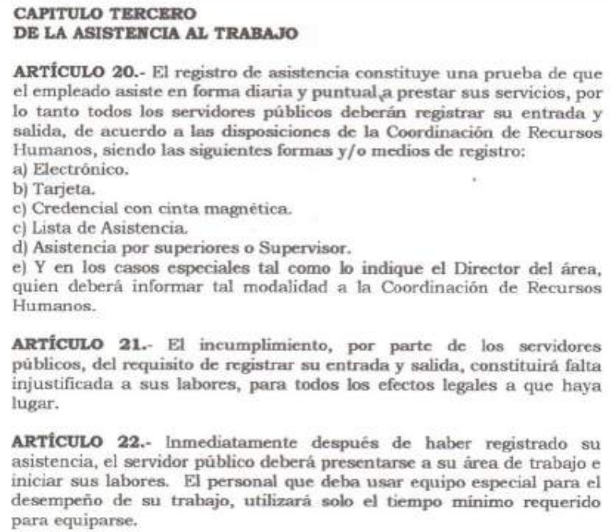



Normatividad jurídica que obra en la página electrónica denominada Información Pública de Oficio Mexiquense (IPOMEX) del Municipio de Tezoyuca, como se muestra a continuación:

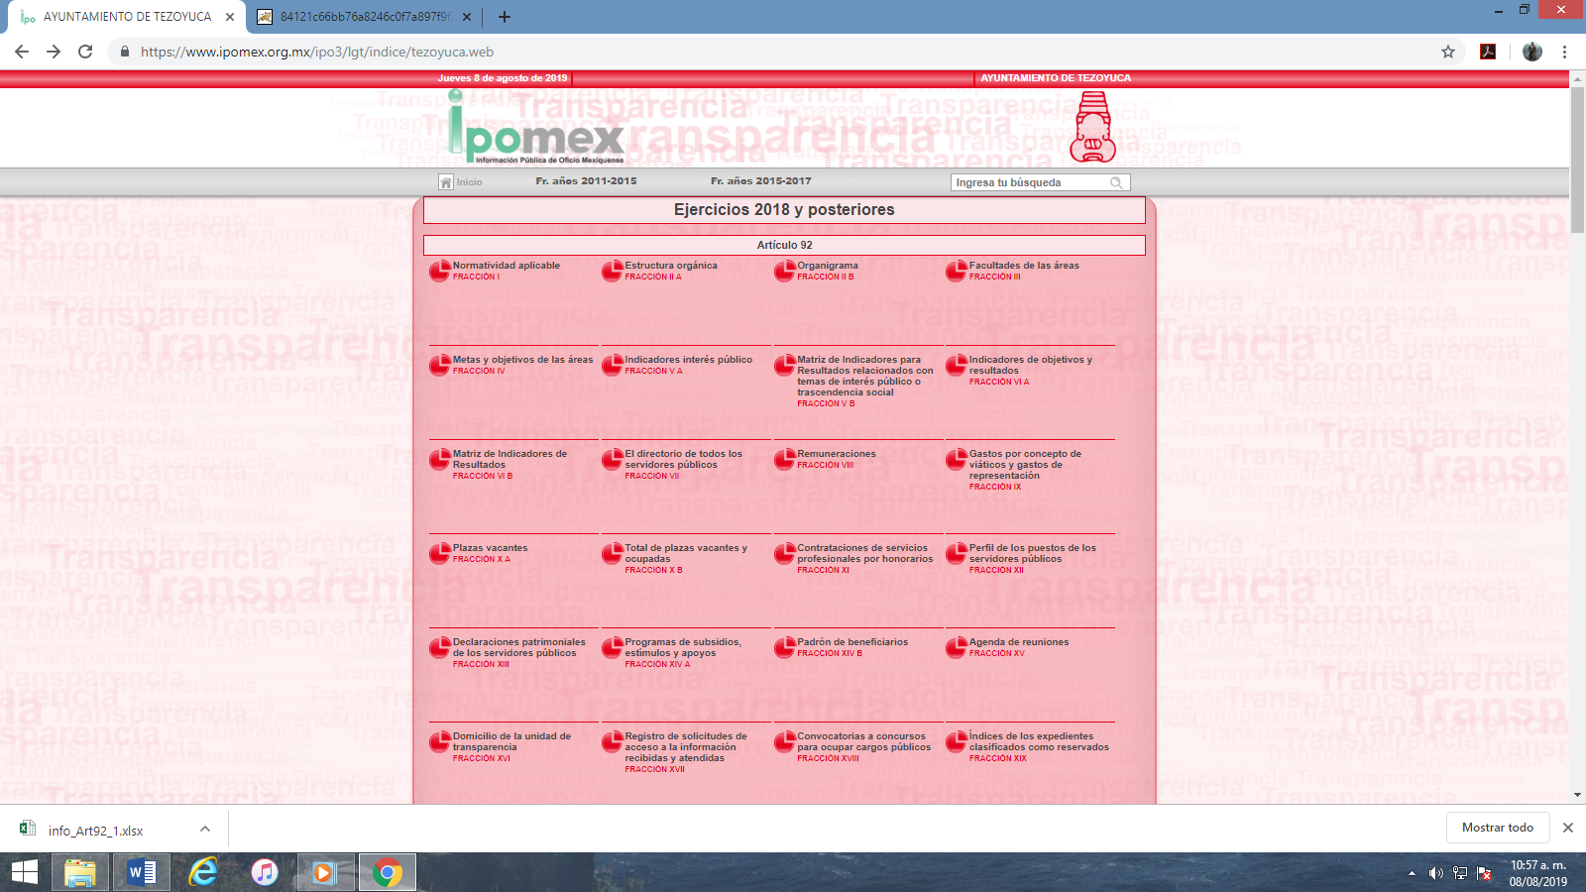

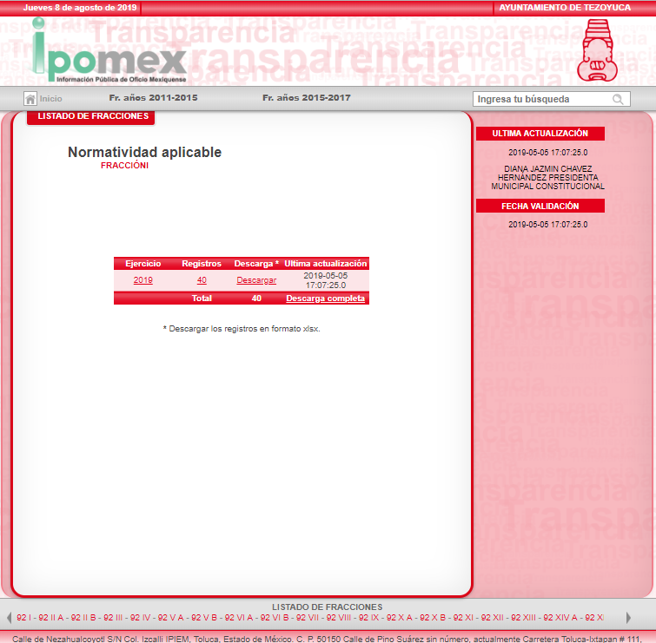
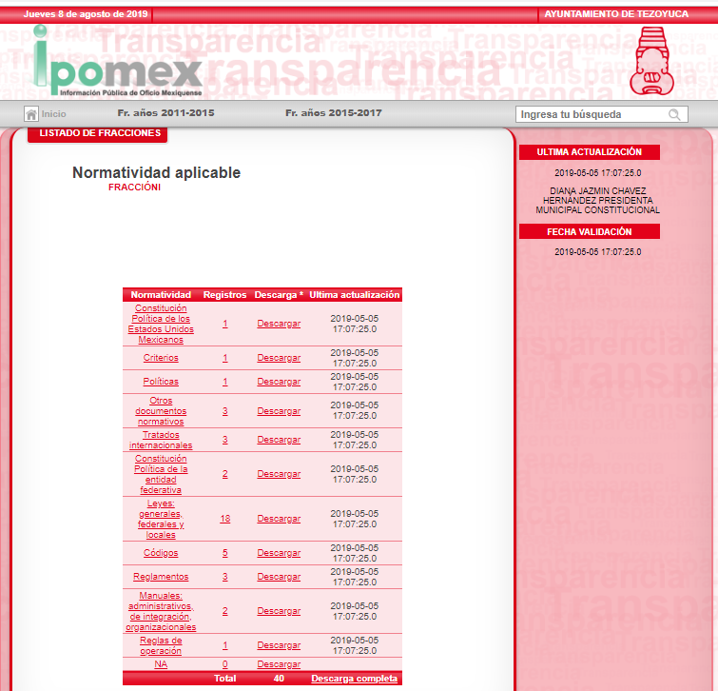

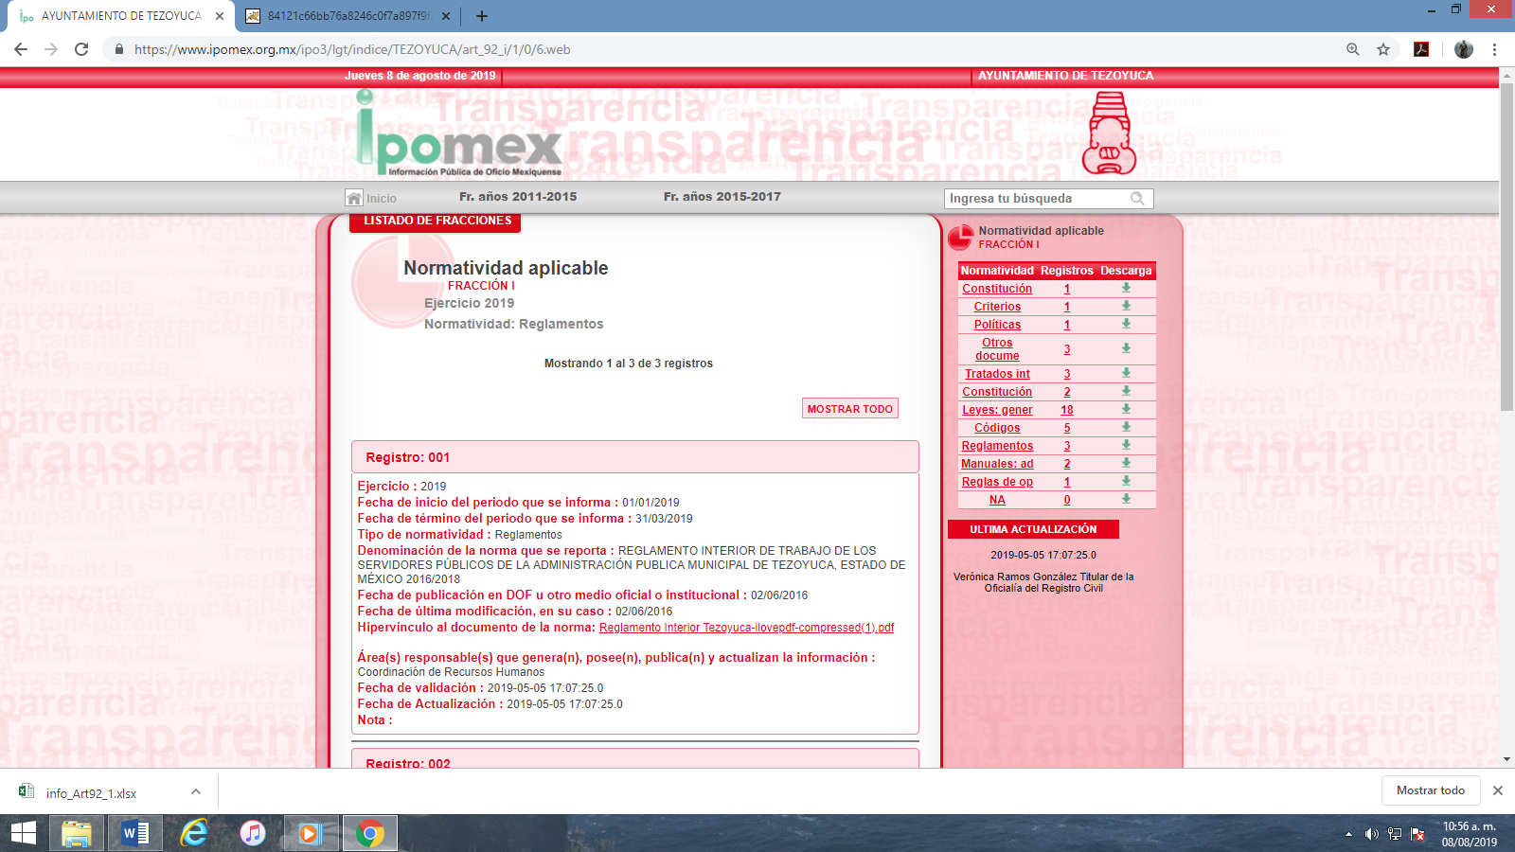

Como podemos apreciar el artículo 20 del Reglamento en comento prevé muy claramente que el registro de asistencia constituye una prueba de que el empleado asiste en forma diaria y puntual a presentar sus servicios, y que por lo tanto todos los servidores públicos deberán registrar su entrada y salida, el artículo 21 por su parte establece que el incumplimiento en el registro de entrada o salida constituye una falta injustificada de labores, es decir, el sujeto obligado debe generar los listados o los documentos electrónicos donde conste la entrada y salida de los servidores públicos, y es que resulta lógico que el Reglamento en comento estipule dichas cuestiones, pues no tendría orden ni control respecto de la estancia y permanencia de sus servidores públicos.

Aunado a todo lo anterior y si bien es que la Unidad de Transparencia es la encargada de dar atención a las solicitudes de información con fundamento en los artículos 50 y 53 fracciones II, V y VI de la Ley de Transparencia y Acceso a la Información Pública del Estado de México y Municipios, también lo es que, dentro de sus propias funciones se encuentra la de tramitar ante las Áreas poseedoras de la información lo que se solicita, a efecto de entregarla al solicitante, de acuerdo a la forma en que la Unidad Administrativa correspondiente, la genere, recopile, administre, maneje, procese, archive o conserve, esto de conformidad con los artículos 51 y 53 fracción IV de la Ley en cita y 170 del Bando Municipal de Tezoyuca 2019, que refieren:

Ley de Transparencia y Acceso a la Información Pública del Estado de México y Municipios

“Artículo 50. Los sujetos obligados contarán con un área responsable para la atención de las solicitudes de información, a la que se le denominará Unidad de Transparencia.

Artículo 51. Los sujetos obligados designaran a un responsable para atender la Unidad de Transparencia, quien fungirá como enlace entre éstos y los solicitantes. Dicha Unidad será la encargada de tramitar internamente la solicitud de información y tendrá la responsabilidad de verificar en cada caso que la misma no sea confidencial o reservada. Dicha Unidad contará con las facultades internas necesarias para gestionar la atención a las solicitudes de información en los términos de la Ley General y la presente Ley.
…
Artículo 53. Las Unidades de Transparencia tendrán las siguientes funciones:
…
II. Recibir, tramitar y dar respuesta a las solicitudes de acceso a la información;
…
IV. Realizar, con efectividad, los trámites internos necesarios para la atención de las solicitudes de acceso a la información;
V. Entregar, en su caso, a los particulares la información solicitada;
VI. Efectuar las notificaciones a los solicitantes;”

Bando Municipal Tezoyuca 2019

ARTÍCULO 31.- Para el estudio, planeación y despacho de los asuntos en los diversos rubros de la administración pública municipal, auxiliarán al titular del ejecutivo las dependencias siguientes:
1. Presidente Municipal
…
1.5 Unidad de Transparencia.
…
ARTÍCULO 168.- Para efectos de atender y resolver los asuntos de materia de transparencia y acceso a la información pública municipal, el Ayuntamiento establecerá un Comité de Información, el cual estará integrado de la siguiente manera:
…
V. El titular o responsable de la Unidad de Información, que será preferentemente el titular de la Unidad de Transparencia.

Lo anterior es así ya que derivado de la solicitud número 00111/TEZOYUCA/IP/2019 (en la que se resuelve), se aprecia en el sistema SAIMEX, que la Unidad de Transparencia y Acceso a la Información Pública en comento, no tramitó ante las instancias del Ayuntamiento, que pudieran tener lo solicitado (derivado de sus funciones) lo requerido por el particular, sino que de motu proprio (por propia iniciativa) respondió, sin que exista certeza de que las áreas que pudieran tener dicha información dieran cuenta de la atención a la solicitud antes citada, como se aprecia a continuación:
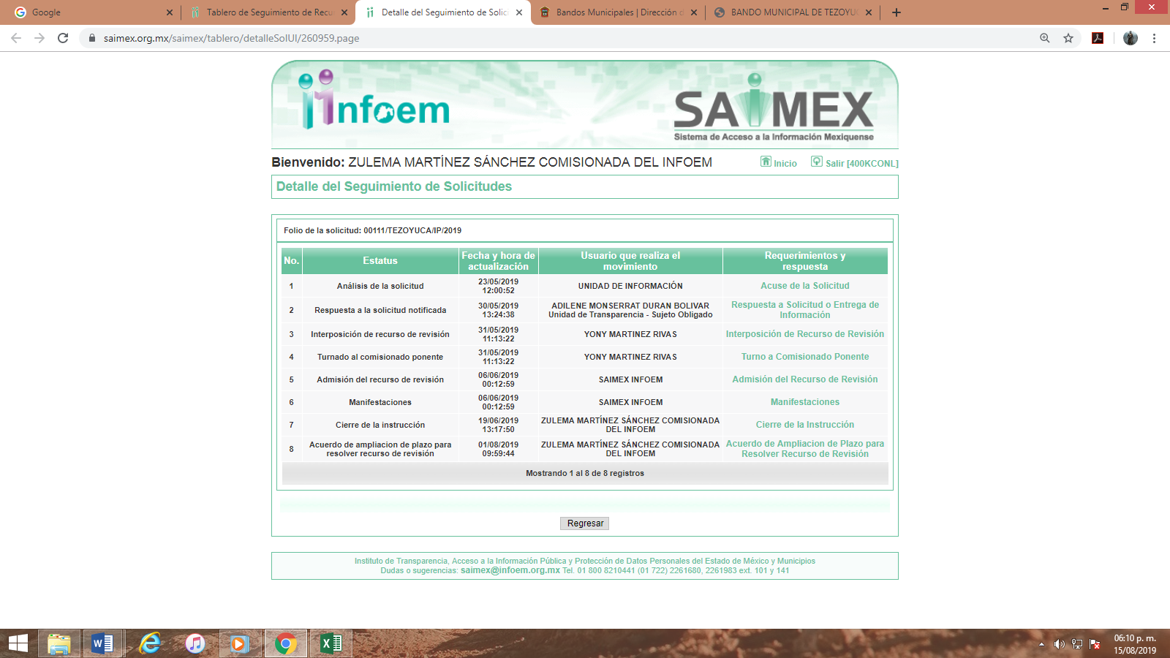



De la anterior evidencia, se advierte el hecho de que no se generó algún requerimiento o tramite interno por parte de la Unidad de Transparencia que se haya dirigido a alguna otra dependencia del ayuntamiento, ya que no se adjuntó archivo electrónico alguno, ni se aprecia alguna comunicación interna en el sistema que haya quedado registrada.

Es decir, la Unidad de Transparencia inobservó el procedimiento de acceso a la información lo cual es parte de sus funciones sustantivas de acuerdo a los artículos 50 y 53 fracciones II, V y VI de la Ley en la materia antes citada.

Por ello es que se reitera, que la Titular de la Unidad de Transparencia debió llevar a cabo los pasos que le conmina sus funciones, de acuerdo con la Ley de Transparencia y Acceso a la Información Pública del Estado de México y Municipios, es decir, solicitar la información a la unidad administrativa que por obligación le corresponden dar atención a la misma.

Por todo lo anterior es que se considera revocar la respuesta del sujeto obligado a efecto que dé atención a la solitud de información número 00111/TEZOYUCA/IP/2019, con fundamento en los artículos 50, 51, 53 fracción IV, 162 y 165, de la Ley de Transparencia y Acceso a la Información Pública del Estado de México y Municipios, el artículo 162 es muy categórico al establecer:

“Artículo 162. Las unidades de transparencia deberán garantizar que las solicitudes se turnen a todas las Áreas competentes que cuenten con la información o deban tenerla de acuerdo a sus facultades, competencias y funciones, con el objeto de que realicen una búsqueda exhaustiva y razonable de la información solicitada.”(Énfasis añadido)

Como se puede apreciar, la Titular de la Unidad de Transparencia deberá garantizar que la solicitud de información se turne a todas las Áreas del Ayuntamiento que cuenten con la información o deban tenerla de acuerdo a sus facultades, competencias y funciones, quienes a su vez deberán realizar una búsqueda exhaustiva y razonable de la información solicitada en los archivos de las unidades administrativas de las que formen parte.

Ahora bien respecto de la temporalidad el hoy recurrente refiere: “Requiero los registros, listas de asistencia y/o cualquier otro documento que compruebe la asistencia laboral a su lugar de trabajo de los servidores públicos que actualmente laboran en el Municipio de Tezoyuca.” (Sic), como podemos apreciar se requiere la lista que actualmente obra en los archivos del sujeto obligado, tomando en cuenta que el sujeto obligado contestó que no cuenta con esa información a pesar de ser una obligación legal contar con ella y derivado de que la solicitud de in formación aconteció el día veintitrés de mayo de dos mil diecinueve, la información a entregar será de lo que va de la presente administración es decir, a partir del uno de enero al veintitrés de mayo de dos mil diecinueve.

Listas de asistencia o documento donde conste la asistencia laboral de los servidores públicos que deberá ser de todos los adscritos al municipio, incluidos los organismos auxiliares, lo anterior porque el Municipio de Tezoyuca no cuenta con organismos auxiliares independientes como sujetos obligados en materia de transparencia como se aprecia en la página del propio INFOEM:

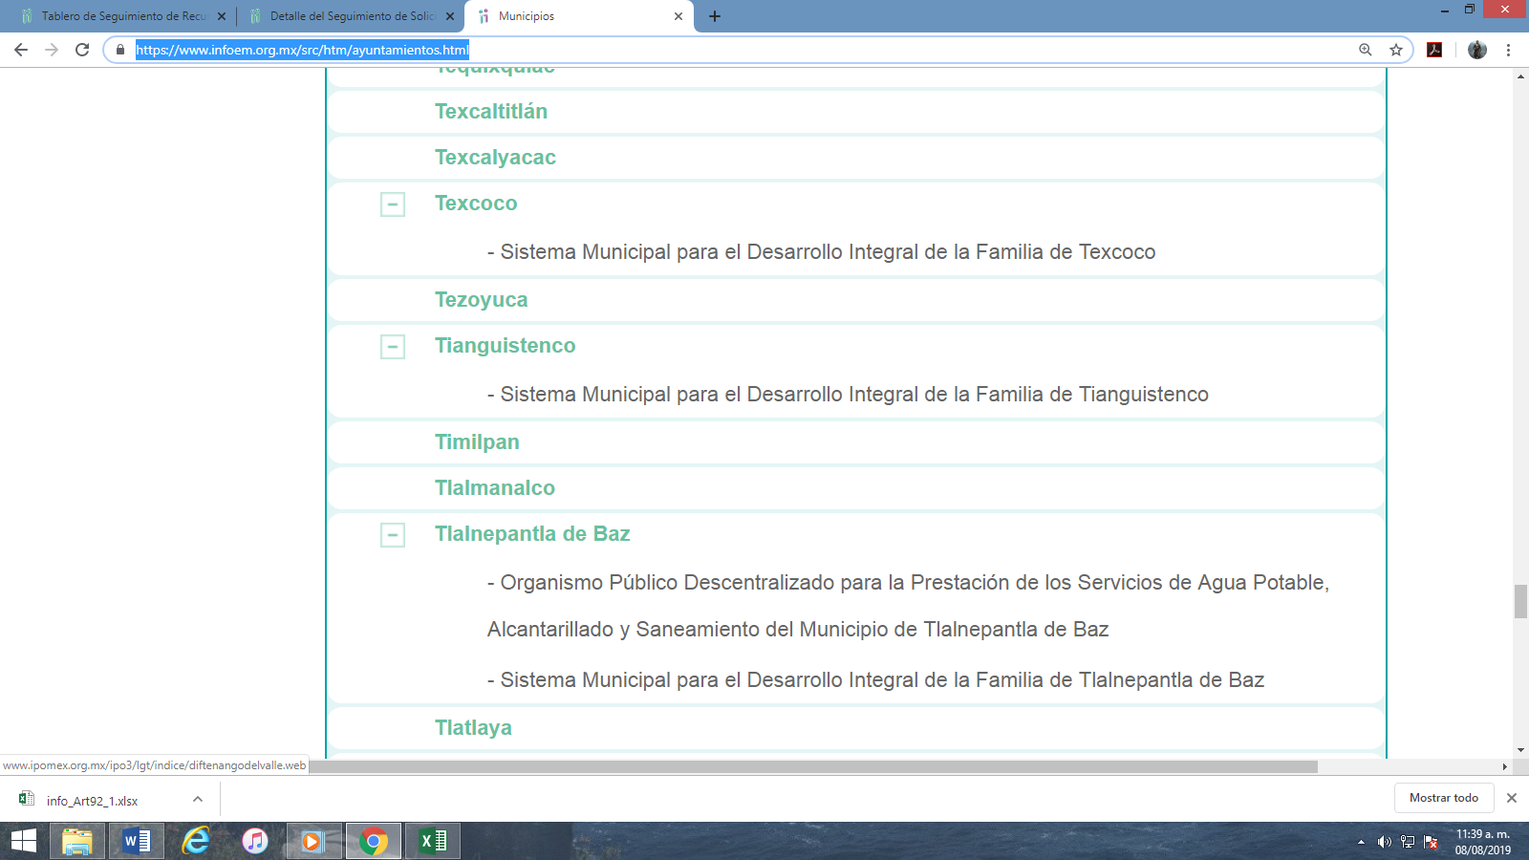

Así, en mérito de lo expuesto en líneas anteriores resultan fundadas las razones o motivos de inconformidad que arguye el Recurrente, por ello con fundamento en el artículo 186, fracción III, de la Ley de Transparencia y Acceso a la Información Pública del Estado de México y Municipios, se REVOCA la respuesta a la solicitud de información pública número: 00111/TEZOYUCA/IP/2019; que ha sido materia del presente fallo, por lo antes expuesto y fundado es de resolverse y

SE RESUELVE

PRIMERO. Se REVOCA la respuesta entregada por el Sujeto Obligado a la solicitud de información número 00111/TEZOYUCA/IP/2019, ya que resultan fundadas las razones o motivos de inconformidad que arguye el recurrente, en términos del Considerando Cuarto de la presente resolución.

SEGUNDO. Se ordena al Sujeto Obligado previa búsqueda exhaustiva y razonable, haga entrega al recurrente en términos del Considerando Cuarto de la presente resolución, a través del SAIMEX, de lo siguiente:

- Los registros, listas de asistencia y/o cualquier otro documento que compruebe la asistencia a su lugar de trabajo de los servidores públicos que laboran en el Municipio de Tezoyuca del primero de enero al veintitrés de mayo de dos mil diecinueve.

TERCERO. Notifíquese la presente resolución vía SAIMEX, al Titular de la Unidad de Transparencia del Sujeto Obligado, para que en los términos previstos en los artículos 186, último párrafo y 189 párrafo segundo de la Ley de Transparencia y Acceso a la Información Pública del Estado de México y Municipios, dé cumplimiento a lo ordenado dentro del plazo de diez días hábiles, e informe a este Instituto en un plazo de tres días hábiles siguientes sobre el cumplimiento dado a la presente resolución tal y como lo disponen los artículos 198 y 199 de la citada ley.

CUARTO. Notifíquese al Recurrente la presente resolución vía SAIMEX; y hágase de su conocimiento, que podrá impugnarla vía Juicio de Amparo en los términos de las leyes aplicables, de conformidad con lo establecido en el artículo 196 de la Ley de Transparencia y Acceso a la Información Pública del Estado de México y Municipios.

ASÍ LO RESUELVE, POR UNANIMIDAD DE VOTOS DE LOS PRESENTES, EL PLENO DEL INSTITUTO DE TRANSPARENCIA, ACCESO A LA INFORMACIÓN PÚBLICA Y PROTECCIÓN DE DATOS PERSONALES DEL ESTADO DE MÉXICO Y MUNICIPIOS, CONFORMADO POR LOS COMISIONADOS ZULEMA MARTÍNEZ SÁNCHEZ, EVA ABAID YAPUR, JOSÉ GUADALUPE LUNA HERNÁNDEZ, AUSENTE EN LA VOTACIÓN, JAVIER MARTÍNEZ CRUZ Y LUIS GUSTAVO PARRA NORIEGA CON VOTO PARTICULAR, EN LA TRIGÉSIMA SESIÓN ORDINARIA CELEBRADA EL VEINTIUNO DE AGOSTO DE DOS MIL DIECINUEVE, ANTE EL SECRETARIO TÉCNICO DEL PLENO, ALEXIS TAPIA RAMÍREZ. ------------------------------------------------------------------------------------------------------------------------------------------------------------------------------------------------------------------------------------------------------------------------------------------------------------------------------------------------------------------------------------------------------------------------------------------------------------------------------------------------------------------------------------------------------------------------------------------------------------------------------------------------------------------------------------------------------------------------------------------------------------------------------------------------------------------------------------------------------------------------------------------------------------------------------------------------------------------------------------------------------------------------------------------------------------------------------------------------------------------------------------------------------------------------------------------------------------------------------------------------------------------------------------------------------------------------------------------------------------------------------------------------------------------------------------------------------------------------------------------------------------------------------------------------------------------------------------------------------------------------------------------------------------------------------------------------------------------------------------------------

Zulema Martínez Sánchez
Comisionada Presidenta
(Rúbrica).

José Guadalupe Luna Hernández
Comisionado
(Ausente en la votación).

Eva Abaid Yapur
Comisionada
(Rúbrica).

Luis Gustavo Parra Noriega
Comisionado
(Rúbrica).

Javier Martínez Cruz
Comisionado
(Rúbrica).

Alexis Tapia Ramírez
Secretario Técnico del Pleno
(Rúbrica).

Esta hoja corresponde a la resolución de fecha veintiuno de agosto dos mil diecinueve, emitida en el recurso de revisión 05035/INFOEM/IP/RR/2019.
OSAM/ROA

https://www.ipomex.org.mx/ipo3/lgt/indice/tezoyuca.web
https://www.infoem.org.mx/src/htm/ayuntamientos.html

